本资源来源：lvyuanwai.cn

作者：驴员外

粉色圣诞树教程
1. 张开手掌 (🖐️)：这就是“炸裂模式”！树会散开变成星云，你可以转动视角。
2. 握紧拳头 (✊)：收！粒子会重新聚合成圣诞树。
3. 捏合手指 (🤏)：就像在捏东西一样，它会随机抓取一张照片放大给你看。

解压后的目录为这样的
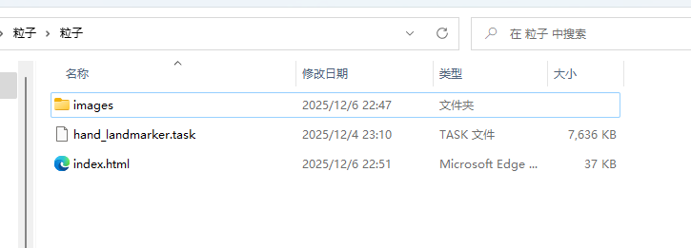
images目录中的图片，大家可以换成自己的图片哦，

还有ink文件是手势识别文件，如果不想有这个文件，那可以在index.html中把这个注释（也就是//）去掉，在其下一行开头加上注释（//）
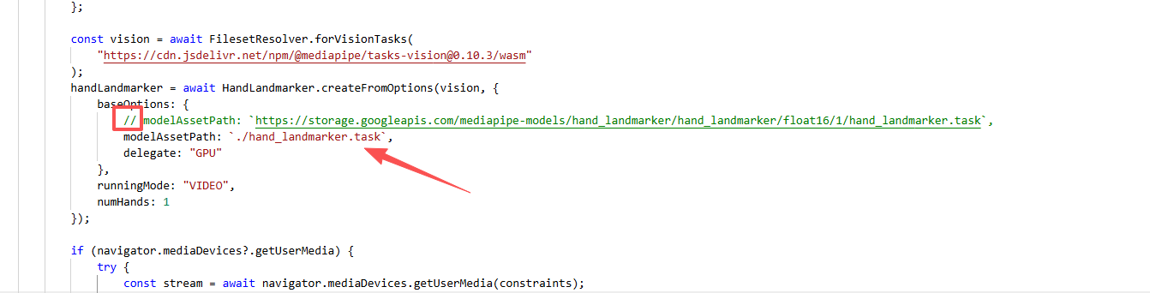

🤓注意！！
下面操作都要在这个index.html所在的目录中进行！！
输入cmd ，回车进入命令窗口。
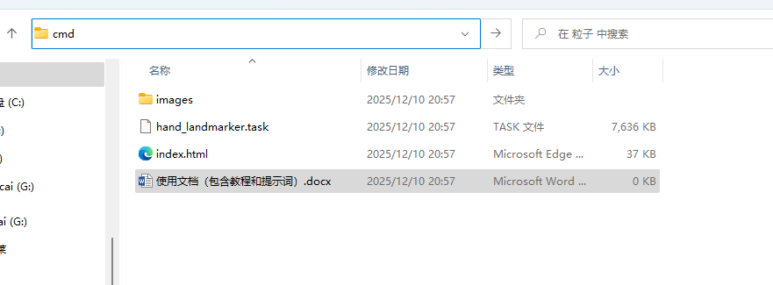

windows系统
大家弄好后，不要直接打开index.html，在当前文件夹下cmd，后面在命令行中输入
npx http-server
看见这样就可以了，直接在浏览器输入 http://127.0.0.1:8080 就完成啦
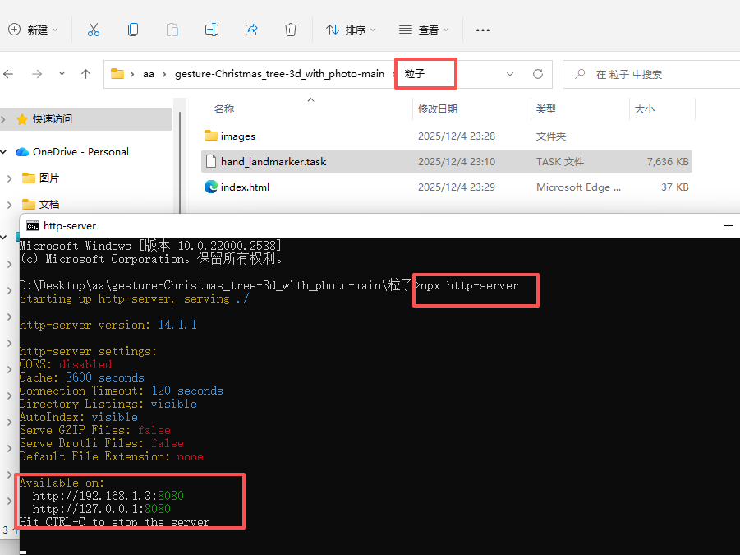
🤔注意哦，如果输入，npx这个命令显示”不是内部命令“可以如下操作：
请在命令行（CMD 或 PowerShell）中直接执行以下这行命令：
winget install OpenJS.NodeJS.LTS
执行后的操作：
1. 等待安装完成：你会看到进度条，系统会自动下载并安装 Node.js（其中包含了 npx）。
2. 重要：重启命令行：安装完成后，必须关闭当前所有的命令行窗口，重新打开一个新的，才能生效。
3. 重试：再次输入 npx http-server 即可。

Mac系统：
如果你的电脑上已经装了 Homebrew，直接执行：
brew install node
⚠️ 如果你没装过 Homebrew（或报错 command not found）
你需要先复制下面这行“万能命令”到终端运行，安装 Homebrew（安装过程需要输入开机密码，且屏幕上不会显示密码，输完回车即可）：
/bin/bash -c "$(curl -fsSL https://raw.githubusercontent.com/Homebrew/install/HEAD/install.sh)"
安装好 Homebrew 之后，再执行上面的 brew install node 即可。

提示词：
角色设定： 你是一位精通 Three.js、WebGL 着色器、计算几何以及计算机视觉 (MediaPipe) 的高级前端创意开发专家。你的代码风格优雅、注重性能，且擅长创造具有“电影感”的视觉体验。
任务目标： 编写一个单文件 HTML 项目（包含 HTML, CSS, JS），创建一个名为“Grand Luxury Tree”的交互式 3D 圣诞树照片墙。
1. 技术栈要求：
核心库： Three.js (通过 Import map 使用 CDN，如 unpkg 或 jsdelivr)。
视觉识别： MediaPipe Tasks Vision (Hand Landmarker)，用于手势控制。
后期处理： Three.js EffectComposer (UnrealBloomPass) 用于辉光效果。
结构： 所有代码在一个 HTML 文件中，使用 ES Modules (<script type="module">)。
资源加载： 必须处理好异步加载，添加一个带有动画的 Loading 界面。
2. 视觉与美术风格 (Art Direction)：
色调： “午夜奢华风”。背景使用 CSS 径向渐变（深午夜蓝 #0f2027 到深邃黑）。
材质： 粒子需要有金属质感（香槟金、深绿、宝石红）。
光照： 极其重要。使用环境光 + 点光源（内部发光）+ 聚光灯（营造体积感）+ 蓝色背光（月光感）。
字体： 使用 Google Fonts 的 'Cinzel' 或 'Times New Roman'，营造古典优雅感。
后期特效： 开启 UnrealBloomPass，参数需调整得当，使金色粒子产生梦幻的辉光。
3. 核心功能与逻辑细节：
粒子系统 (Particle System)：
圣诞树不是静态模型，而是由数千个几何体（球体、立方体、简单的拐杖糖形状）通过数学公式排列成的螺旋圆锥体。
照片集成： 允许用户上传图片（文件夹或多选）。图片加载后，自动生成带金色边框的 3D Mesh，并作为“特殊粒子”混入树的螺旋结构中。
状态机： 粒子需要有 Particle 类，支持在不同模式间平滑插值 (Lerp)：
TREE 模式：排列成螺旋圆锥体，自动缓慢旋转。
SCATTER 模式：所有粒子炸开，围绕中心随机漂浮旋转。
FOCUS 模式：选中某张照片移动到屏幕中央，背景虚化或变暗。
手势控制 (MediaPipe Integration)：
初始化摄像头并加载 HandLandmarker 模型。
算法优化： 不要只用绝对坐标，要计算手部关键点的“相对比例”来判断手势（例如：手指伸展度、拇指与食指的捏合距离）。
交互逻辑：
握拳 (Fist)： 触发 TREE 模式（聚合成树）。
五指张开 (Open Palm)： 触发 SCATTER 模式（散开照片）。
捏合 (Pinch)： 触发 FOCUS 模式（随机聚焦一张照片）。
在左下角添加一个小的视频反馈窗口（Webcam preview）。
装饰性元素：
添加环境“尘埃”粒子，在背景中漂浮。
添加下落的“雪花”系统，带有简单的物理摆动。
树顶需要有一颗发光的星星。
4. 代码质量要求：
包含详细的注释。
具有错误处理机制（例如摄像头未授权时的 Fallback）。
响应式设计（Resize 监听）。
UI 界面（上传按钮、标题）需覆盖在 Canvas 之上，设计要极简且半透明。
请生成完整的、可直接运行的 index.html 代码。

